POLIGONO DE WILLIS
Toma su nombre del medico Inglés Thomas Willis (1621-1675) que lo describió con detalle. Describe la anastomosis de los dos sistemas arteriales que irrigan el cerebro: las arterias carótidas internas y la basilar, a su vez formada por la unión de las dos arterias veretebrales. localizado en la base cerebral, en estrecha relación con el quiasma óptico, constituye un sistema de seguridad de primera línea para mantener la irrigación cerebral a pesar de los problemas que pueden estar presentes en alguno de los vasos que lo constituyen.
Por delante el heptágono es cerrado por la arteria comunicante anterior que une a las dos arterias cerebrales anteriores, ramas de la carótida interna, por detrás las dos arterias comunicantes posteriores que desde el vertice posterior formado por las dos arterias cerebrales posteriores unen estas con la arteria carótida interna que se prolonga en la cerebral media tras dar origen a la arteria cerebral anterior.
En relacion con esta estructura se localizan la mayor parte de los aneurismas cerebrales.
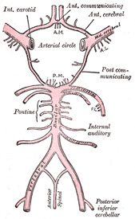
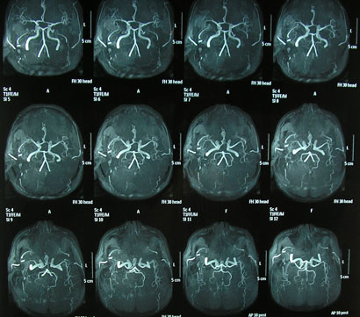r
Angioresonancia centrada en el polígono de willis

